МИНИСТЕРСТВО ОБРАЗОВАНИЯ И НАУКИ РОССИЙСКОЙ ФЕДЕРАЦИИ

Федеральное государственное автономное образовательное учреждение высшего образования   
**«Национальный исследовательский   
Нижегородский государственный университет им. Н.И. Лобачевского»**

**(ННГУ)**

**Институт информационных технологий, математики и механики**

**Кафедра программной инженерии**

Направление подготовки: «Программная инженерия»

Профиль подготовки: «Проектно-технологическая работа»

**ОТЧЁТ ПО ПРЕДДИПЛОМНОЙ ПРАКТИКЕ**

Допущена к защите Выполнил:

Заведующий кафедрой: студент группы 381508

________________________ Киселёв И.С.

__________________________ __________________________ подпись

Научный руководитель:

Доц. кафедры ПРИН, к. ф.-м. наук, Шапошников Дмитрий Евгеньевич

____________________________

Рецензент:

_______________________________

_____

одпись

Нижний Новгород  
2019

В качестве преддипломной практики было проведено тестирование первого прототипа будущего программного продукта. На данный момент прототип позволяет пользователям открывать любой этаж из списка активных этажей, просматривать схему этажа, и расположение точек экспонатов на схеме. Так же прототип позволяет просматривать активные экспонаты. Были созданы 4 менеджерских аккаунта, два из которых были тестовыми. Менеджерам и администратору позволяется изменять схемы всех этажей, добавлять новые местоположения экспонатов, а так же управлять экспонатами, которые размещаются на этих точках. Помимо этого менеджеры и администратор имеют возможность создавать экспонаты, давать им названия, описание и загружать изображения. После создания их можно будет разместить на любой из местоположений экспонатов на активном этаже и они станут доступны для простых посетителей этого виртуального музея.

Для тестирования приложения решено было ограничится только ролями менеджера и пользователя. Роль администратора решено было оставить за создателем. Для каждой из ролей было написано руководство пользователя, которое объясняло ключевые принципы работы с программой.

**Графическое руководство пользователя**:

На рисунке 1 представлена основная страница приложения. Выделенными областями обозначены:

1. Название выбранного этажа
2. Точка расположения экспонатов( в одной точке могут находится несколько экспонатов )
3. Схема или план этажа
4. Кнопка для обновления текущего этажа
5. Панель выбора следующего этажа. Пользователь может выбрать любой этаж из выпадающего списка, после чего нажать кнопку перейти. Приложение откроет выбранный пользователем этаж.
6. Кнопка авторизации. Если у вас есть логин и пароль, вы можете авторизоваться, нажав эту кнопку.

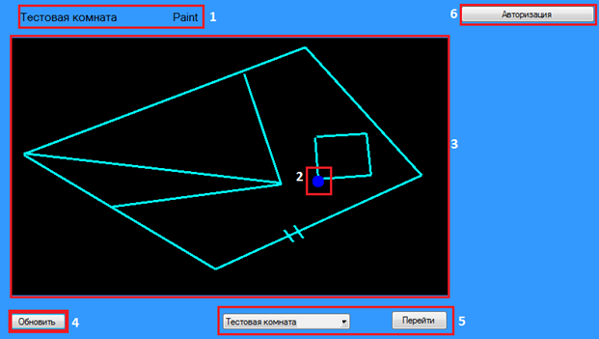

Рисунок 1

При наведении на одну из точек экспоната она изменит свой цвет, как показано на Рисуноке 2

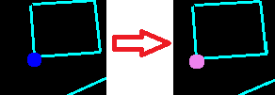

Рисунок 2

При нажатии на подсвеченную точку пользователь увидит список экспонатов, которые находятся у этой точки. Пользователь может выбрать любой экспонат из предложенного списка. Рисунок 3

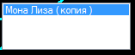

Рисунок 3

После нажатия на экспонат будет открыто окно этого экспоната. Пример такого окна можно увидеть на Рисуноке 4

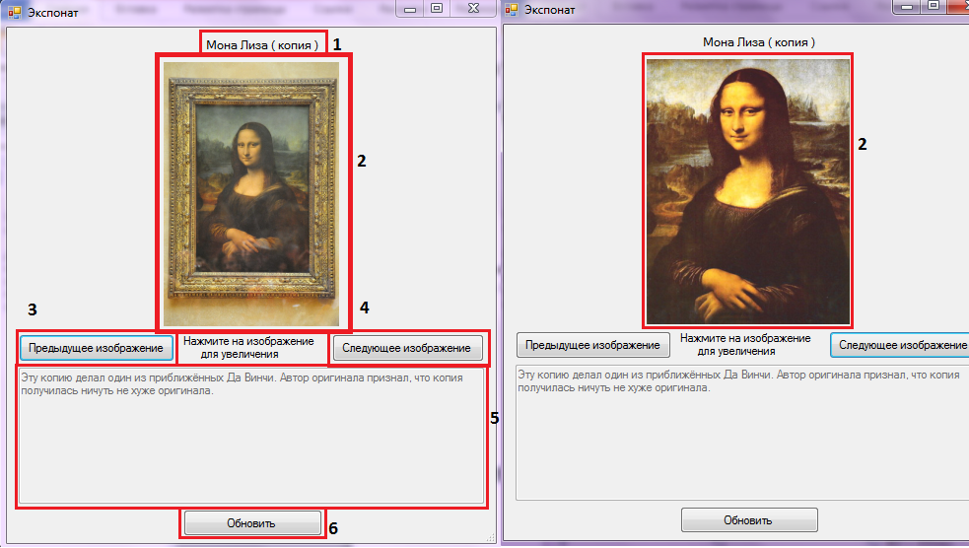

Рисунок 4

Цифрами на рисунке 4 обозначены:

1. Название экспоната
2. Изображения и фотографии экспоната

3 и 4. Кнопки переключения между изображениями

5. Описание экспоната

6. Возможность обновить экспонат в случае, если что-то отобразилось некорректно.

При нажатии на изображение пользователь сможет более детально рассмотреть это изображение. При закрытии окна экспоната пользователь будет возвращён на стартовое окно.

Руководство менеджера занимает 7 страниц, при этом оно частично перекликается с руководством пользователя, поэтому в отчёте я отображу лишь ключевые моменты:

**Для авторизации** необходимо нажать кнопку Авторизация и во всплывающем окне Рисунок 5 ввести свой логин и пароль (их сообщит вам администратор)

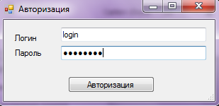

Рисунок 5

После успешной авторизации откроется основная страница приложения. На ней появится панель менеджера. Рисунок 6. Так же при успешной авторизации станут доступны новые возможности, о которых будет сказано позднее.

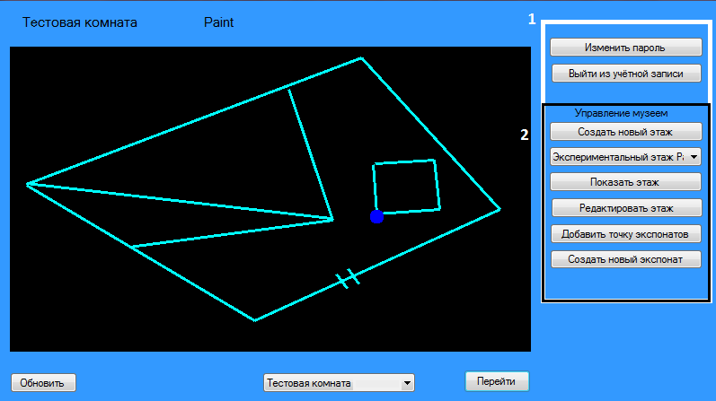

Рисунок 6

На панели менеджера есть 2 основные части:

1. Панель взаимодействия со своим аккаунтом:

* Возможность изменить пароль своей учётной записи
* Выход из своей учётной записи

1. Панель взаимодействия и музеем:

* Создать новый этаж - это возможность создать новую схему этажа, чтобы в дальнейшем ввести его в эксплуатацию.

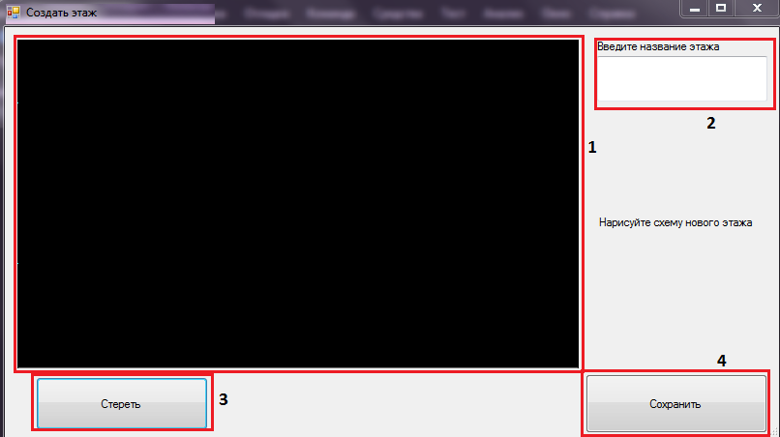

Рисунок 7

На рисунке 7 цифрами обозначены:

1. Поле для редактирования. В этом поле используя прямые линии, возможно создать схему (план) этажа любой формы.
2. Название этого этажа. Менеджер может отредактировать название этажа.
3. Кнопка выбора текущего инструмента. У неё есть 2 состояния:

- Стереть ( при нажатии активируется возможность стереть те линии, которые больше не требуются )

- При повторном нажатии на кнопку менеджер снова сможет менять схему, используя линии.

1. Кнопка позволяющая сохранить все изменения.

Важная часть руководства – это взаимодействие с другими частями интерфейса:

1. Взаимодействие с точками расположения экспонатов

При наведении и активации точки экспоната менеджер (в отличие от неавторизованного пользователя) сможет использовать дополнительные возможности: Удалить выбранную точку, повесить на это место ещё один экспонат, снять один из экспонатов. Рисунок 8

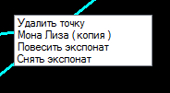

Рисунок 8

Если менеджер выберет повесить экспонат, ему будет показан список всех экспонатов, находящихся на складе. При выборе нужного экспоната и нажатии на кнопку выбранный экспонат станет доступным для всех пользователей, при открытии этой точки. При выборе строки “Удалить точку ” текущая точка будет удалена. **Все экспонаты**, принадлежавшие ей, будут автоматически **перенесены на склад**.

1. Взаимодействие со списком доступных этажей.

При открытие списка с доступными этажами у менеджера есть возможность изменить их состав:

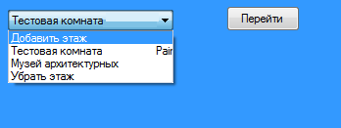

Рисунок 9

В отличии от неавторизованного пользователя менеджер может добавить или убрать этаж из списка активных. При выборе “добавить этаж” менеджеру предоставляется список всех неактивных этажей.

**Результаты удалённого тестирования.**

Сервер, находящийся на моей локальной машине начал работу около 17:30. К тестированию я привлёк 10 заинтересованных людей, которые подключались из 2 городов одновременно. Это Нижний Новгород – 9 человек и Иваново – 1 человек. Сам сервер на момент тестирования находился в г.Коврове ( Владимирская область ) вместе с его создателем.

Всего сервер проработал с тестировщиками около трёх часов, два из которых он работал в стационарном режиме постоянно обрабатывая запросы используя стабильное интернет соединение. Пиковая нагрузка на локальный сервер во время тестирования – 5 человек. По результатам тестирования была собрана статистика и отзывы тестировщиков. Им было задано несколько вопросов, результаты которых вы можете наблюдать далее:

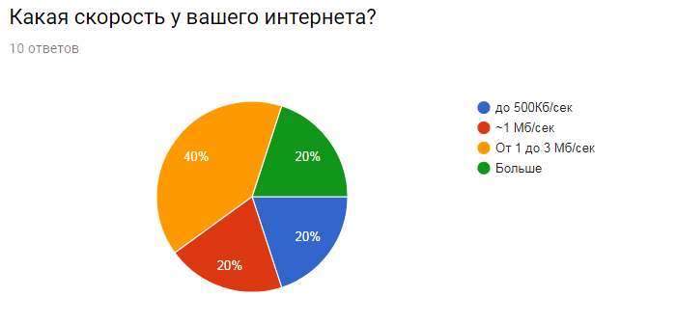

Рисунок 10

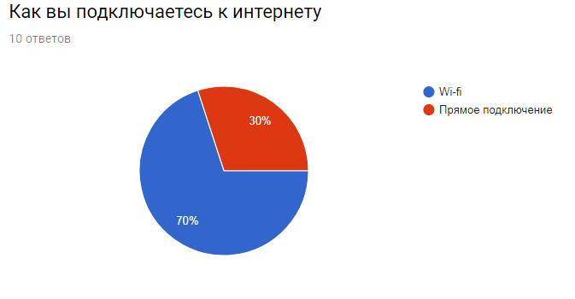

Рисунок 11

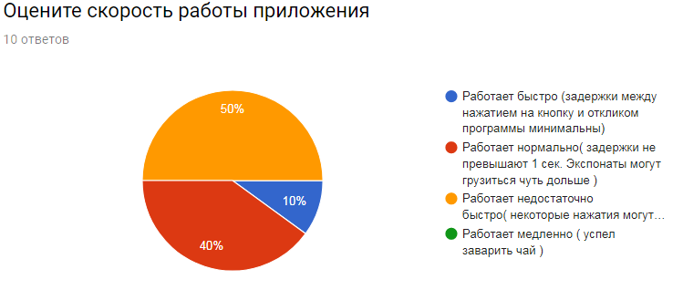

Рисунок 12

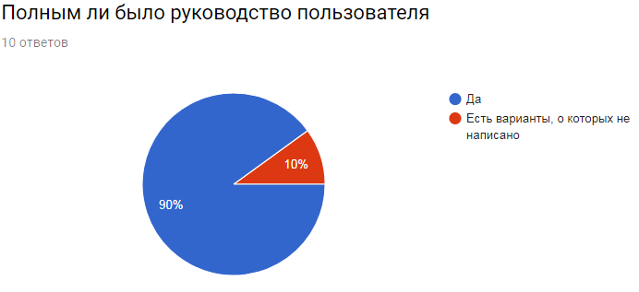

Рисунок 13

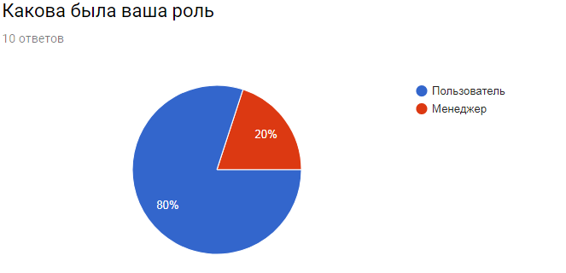

Рисунок 14

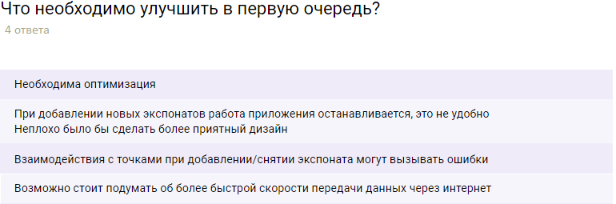

Рисунок 15

**Итоги тестирования**

По результатам тестирования можно сделать несколько выводов:

* Обмен данными через интернет работает
* Приложению необходимо оптимизировать передачу больших данных(изображений) клиенту. Частично на скорость передачи и принятия влияет скорость интернета, а так же сам способ подключения к интернету( 7 из 10 человек подключались через wi-fi роутер) Помимо этого стоит учитывать, что и сам сервер подключался к интернету через wi-fi.
* Выявилась ошибка связанная с графическим интерфейсом( один из отзывов тестировщика
* Необходимо улучшать дизайн клиентской части.

По результатам тестирования была создана комната студенческого совета ИТММ, в которой хранится около 20 фотографий. Эти фотографии размещены на разных точках и распределены по тематике и времени. 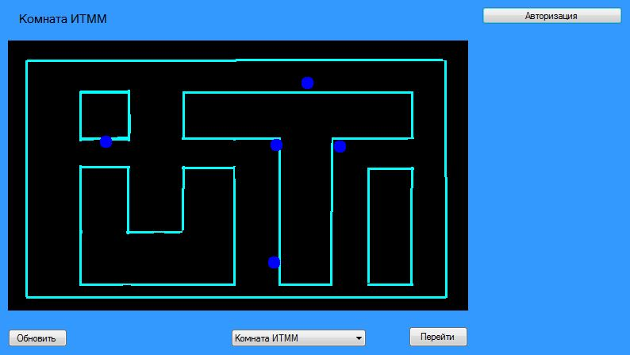

Результаты тестирования выявили ключевые моменты, которые необходимо исправить прежде чем продолжать дальнейшее расширение функциональности приложения. Стоит помнить, что данный прототип разработан в первую очередь для проверки работоспособности серверной части и подключенной к ней базы данных. Учитывая данный факт можно говорить о том, что тестирование прошло успешно.